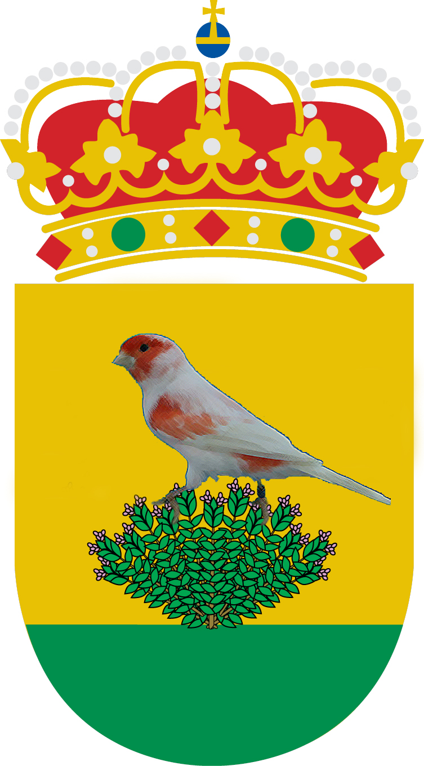4º CONCURSO ORNITOLÓGICO CIUDAD DE TOMELLOSO

TOMELLOSO 2013

ASOCIACIÓN ORNITOLÓGICA CULTURAL DEPORTIVA DE TOMELLOSO

Dirección postal: C/ Felipe Novillo 75, 13700 Tomelloso – C. Real
Dirección Sede social: : C/ Doña Crisanta 116 “Centro municipal de Asociaciones Doña Crisanta” Tomelloso – C. Real
Tlfo.: 658 337 549 – 669 465 091 – 629 162 682 Fax: 926 512 939 – 926 503 307
www.asornitomelloso.jimdo.com – asornitomelloso@hotmail.com
C.I.F.: G13497680

MODALIDADES DEL CONCURSO

CANARIOS DE COLOR – SECCIÓN D
SECCIÓN | GRUPO |  | DESCRIPCIÓN DEL GRUPO
 | EQUIPOS | INDIVIDUAL
D | 001 | 002 | LIPOCROMOS BLANCOS
D | 003 | 004 | LIPOCROMOS SIN FACTOR INTENSOS Y NEVADOS
D | 005 | 006 | LIPOCROMOS SIN FACTOR MOSAICOS
D | 007 | 008 | LIPOCROMOS CON FACTOR INTENSOS Y NEVADOS
D | 009 | 010 | LIPOCROMOS CON FACTOR MOSAICOS
D | 011 | 012 | MELÁNICOS CLÁSICOS FONDO BLANCO
 |  | 014 | MELÁNICOS CLÁSICOS SIN FACTOR FONDO AMARILLO (NEGROS Y ÁGATAS INTENSOS Y NEVADOS)
 |  | 016 | MELÁNICOS CLÁSICOS SIN FACTOR FONDO AMARILLO (BRUNOS E ISABELAS INTENSOS Y NEVADOS)
 |  | 018 | MELÁNICOS CLÁSICOS SIN FACTOR MOSAICOS
D | 019 | 020 | MELÁNICOS CLÁSICOS NEGROS FONDO ROJO INTENSOS Y NEVADOS
 |  | 022 | MELÁNICOS CLÁSICOS FONDO ROJO INTENSOS Y NEVADOS (BRUNOS, ÁGATAS E ISABELAS)
D | 023 | 024 | MELÁNICOS FONDO ROJO NEGROS Y ÁGATAS MOSAICOS
 |  | 026 | MELÁNICOS FONDO ROJO BRUNOS E ISABELAS MOSAICOS
D | 027 | 028 | MELÁNICOS PASTELES INTENSOS, NEVADOS Y MOSAICOS. ALA GRIS
D | 029 | 030 | MELÁNICOS OPAL FONDO BLANCO
D | 031 | 032 | MELÁNICOS OPAL FONDO AMARILLO INTENSOS, NEVADOS Y MOSAICOS
D | 037 | 034 | MELÁNICOS PASTELES CON FACTOR INT., NEV. Y MOSAICOS. ALA GRIS
 |  | 036 | MELÁNICOS OPAL CON FACTOR INTENSOS Y NEVADOS MOSAICOS
 |  | 038 | TOPACIOS CON FACTOR TODAS SU VARIEDADES
D | 039 | 040 | TOPACIOS SIN FACTOR TODAS SU VARIEDADES
D | 041 | 042 | INOS, SATINÉS Y EUMOS FONDO BLANCO
 |  | 044 | INOS, SATINÉS Y EUMOS FONDO AMARILLO INTENSOS Y NEVADOS
 |  | 046 | INOS, SATINÉS Y EUMOS FONDO AMARILLO MOSAICOS
D | 047 | 048 | INOS, SATINÉS Y EUMOS FONDO ROJO INTENSOS Y NEVADOS
 |  | 050 | INOS, SATINÉS Y EUMOS FONDO ROJO MOSAICOS
D | --------- | 052 | ONIX CON Y SIN FACTOR INTENSOS, NEVADOS Y MOSAICOS – COBALTOS CON Y SIN FACTOR – JASPE CON Y SIN FACTOR SIMPLE DILUCIÓN

CANARIOS DE POSTURA – SECCIÓN E
SECCIÓN | GRUPO |  | DESCRIPCIÓN DEL GRUPO
 | EQUIPOS | INDIVIDUAL
E | 053 | 054 | GLOSTER CORONA
 |  | 056 | GLOSTER CONSORT
E | 057 | 058 | RIZADO DEL NORTE
 |  | 060 | PLUMA RIZADA LIGERA: RIZADO SUR, FIORINO, GIBOSO ESPAÑOL, ETC
E | 061 | 062 | PLUMA RIZADA GRAN PORTE: RIZADO PARIS, PADOVANO, ETC…
E | 063 | 064 | PLUMA LISA PEQUEÑO PORTE: FIFE, RAZA ESPAÑOLA, MOÑA ALEMANA, ETC…
E | 065 | 066 | PLUMA LISA GRAN PORTE: BORDER, CREST BRED, NORWICH, ETC…
E | 067 | 068 | LIZARD TODAS VARIEDADES

SILVESTRES, HÍBRIDOS Y EXÓTICOS – SECCIÓN F, G y H
SECCIÓN | GRUPO |  | DESCRIPCIÓN DEL GRUPO
 | EQUIPOS | INDIVIDUAL
F | ----------- | 070 | EXÓTICOS
G | ----------- | 072 | HÍBRIDOS
H | ----------- | 074 | SILVESTRES FAUNA EUROPEA Y MUTACIONES

